该文章由微信公众号文章搜索助手导出，点我免费下载
不骗人！月薪一千也能买得起的好看包包！
原创 洪胖胖 洪胖胖

2018-09-12


天 呐！
上次向大家征集今年爱用的包，
我再一次见证了你们的强大，
你们推荐的包包真的是太好看了！
我简直无心工作，
只想买包！
我把它们分享给了办公室的女同事，
结果她们都尖叫了！
哎，女人啊，
都是包做的吧！


好了话不多说，
伙伴们，
快一起去看看这些让人尖叫的包包吧～

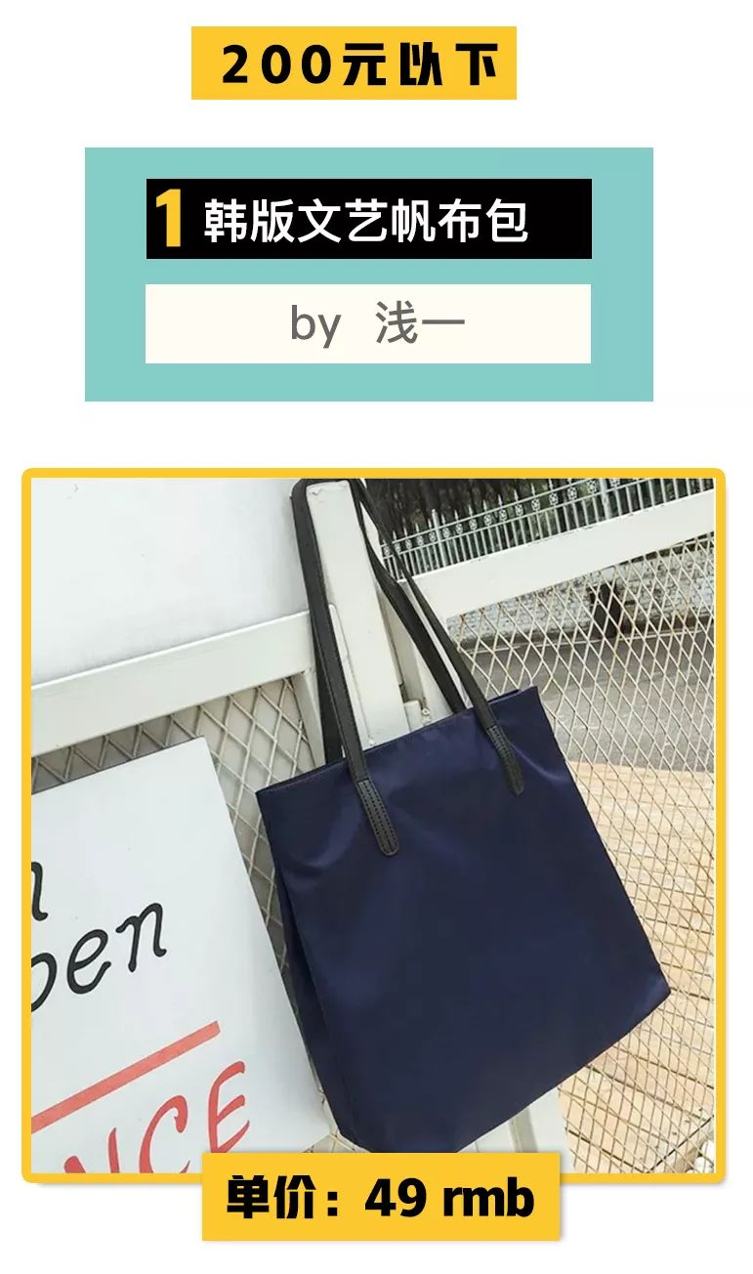

单品链接：€cl8cb3hatwf€
（复制整条链接，然后打开手机淘宝就可以）

这个包包很好看、很文艺范。
我买的是灰色的，
比图片的黑色要好看很多。
它是一个母子包，
包包容量大，
可以放下很多东西。
母子包里都带拉链，
和一大一小两个开口小口袋，
放贵重物品也很安全。
特别适合
需要放很多东西的学生党和宝妈。
像我这种怕冷星人，
经常放个外套在包里，
特别实用！

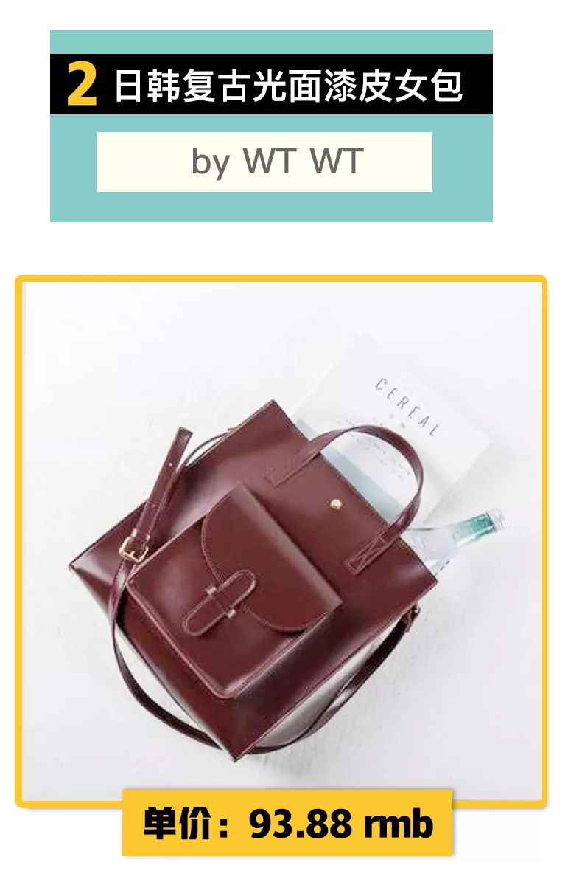

单品链接：：€i7Gzb37l8q2€
（复制整条链接，然后打开手机淘宝就可以）

第一眼看到这款包，
就有种心动的感觉，
嗯，它就是我的包啦！
包包本身比较简约大方，
不管穿裤子、还是裙子，
都很适合背它。
而且价格不贵，
性价比高。
最主要的是，
背这个包的人很少，
目前我还没有看到撞包的～

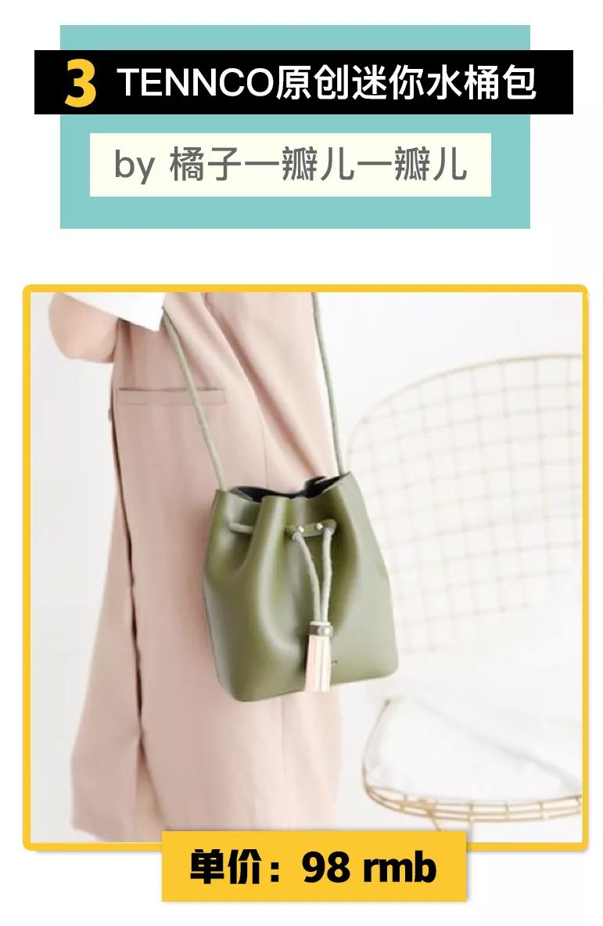

单品链接：€ZdiNb3g5MHB€
（复制整条链接，然后打开手机淘宝就可以）

我特别喜欢绿色，
是那种不会太亮或太暗沉的绿。
就像这款包包，
虽然看起来小，但很能装。
看起来也比较有质感。
夏天和牛仔裤、背带裤很搭，
春秋和白毛衣也很搭……
真的超级百搭！
它们家还有个粉色的也很好看，
在我300以下预算的购物水平里，
我最喜欢它。

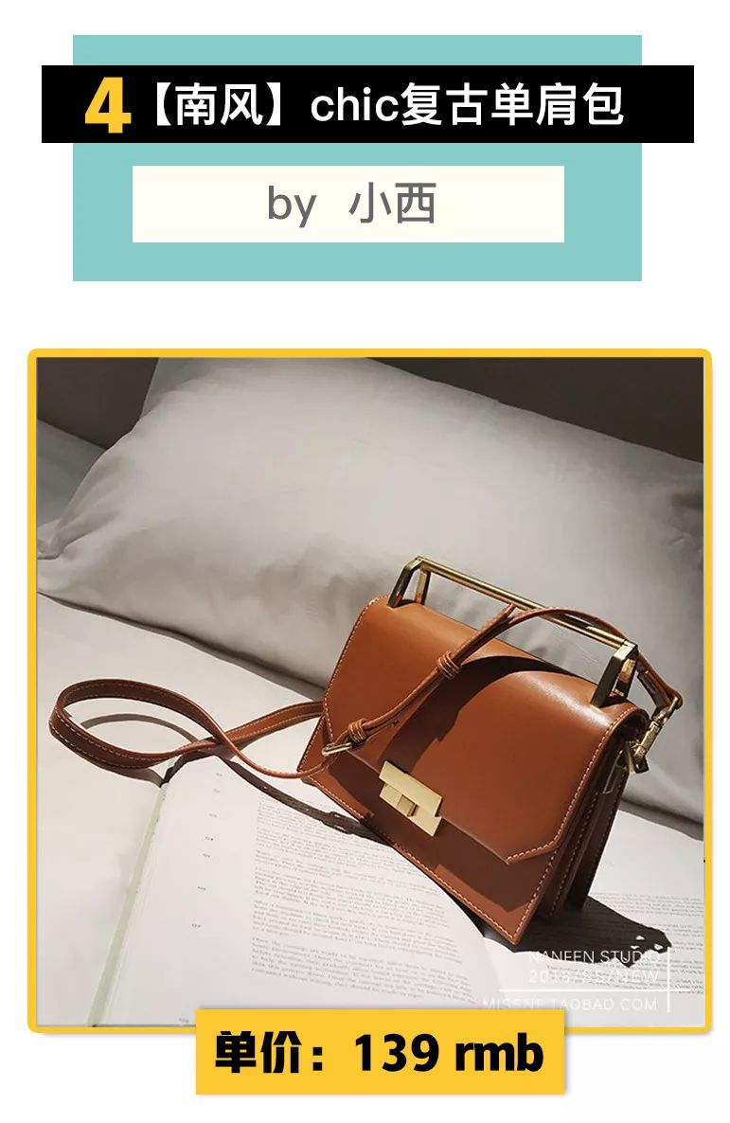

单品链接：€qm56b3hSsYw€
（复制整条链接，然后打开手机淘宝就可以）

这个包真的超级划算，
收到货完全没色差，
质感真的太值这个价了。
我敲喜欢它的焦糖色，
特别适合秋天背。
它的容量可以放下
手机和日常的小东西，
这个包的设计简约独特，
金属手提杆，
没有冗余的设计，
基本不会撞包，
是我最近特别宠幸的一只包了。

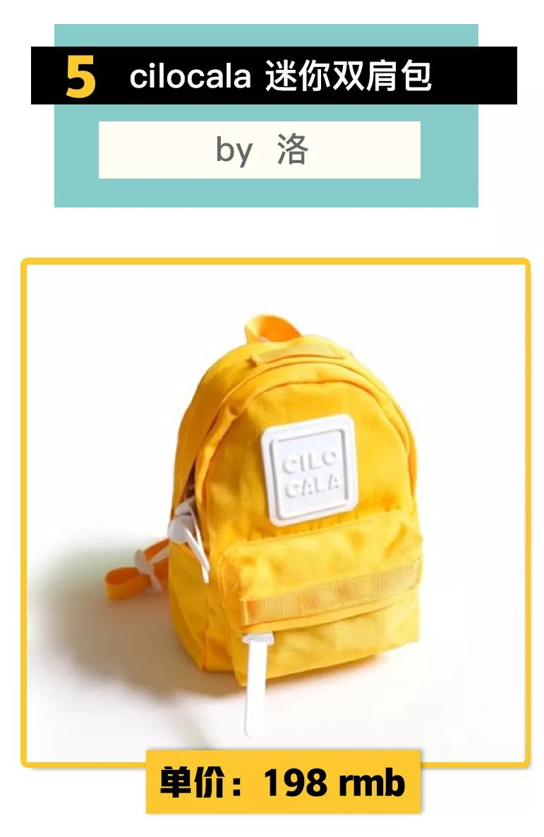

购买渠道：cilocala 淘宝旗舰店

我最爱迷你包了，
第一眼看到这个明亮的黄色，
小巧的造型，
立刻就爱上了。
惊喜的是虽然是xs，
但能放下ipad mini，
也能塞下两件小孩的换洗衣服，
轻薄雨伞也放得下！
关键是，这size，
除了轻，
背着不热啊！
不像其他背包，
背在背上滚烫的～
绝对是本年度最宠！

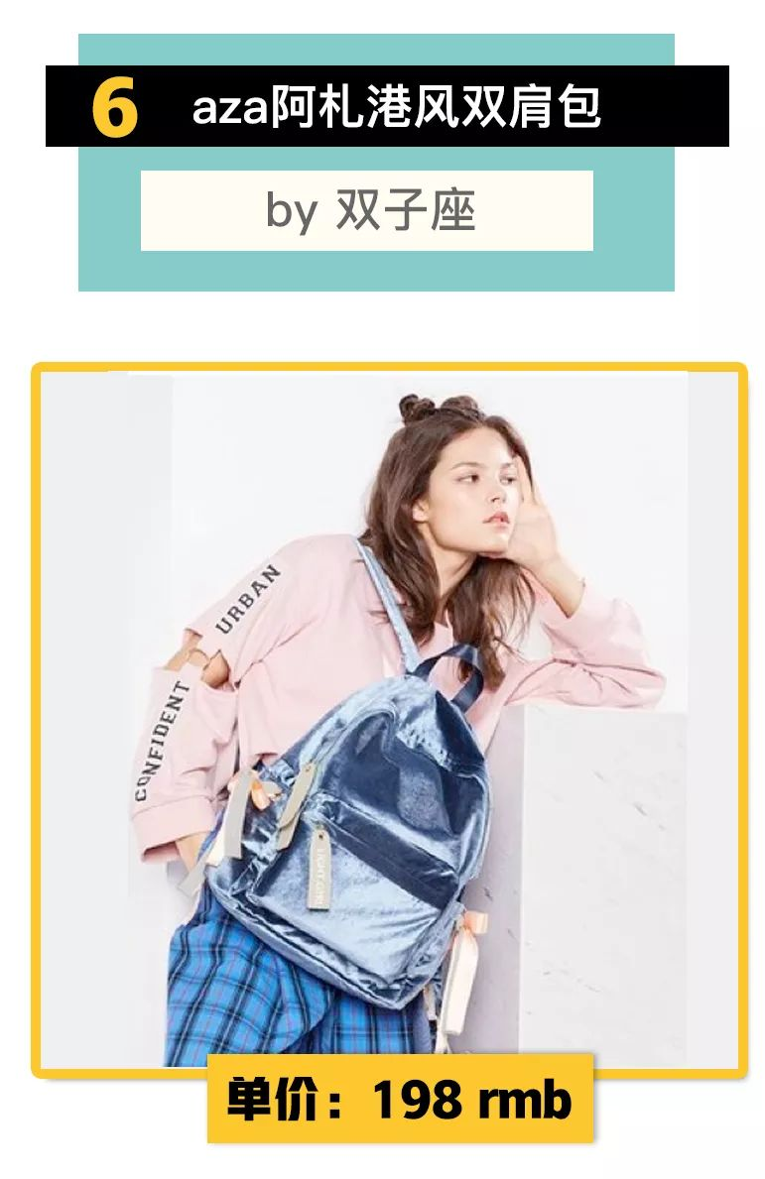

单品链接：€wZtXb3g5Ila€
（复制整条链接，然后打开手机淘宝就可以）

我最爱的当属aza的双肩包呀！
而且必须是丝绒蓝！
质感好摸上去舒服～
我1月份的时候买的，
真真是年初喜欢到年尾啊！
明年我还继续喜欢它！
选中号选中号！
因为容量够大！
能放很多东西，
真的超值！

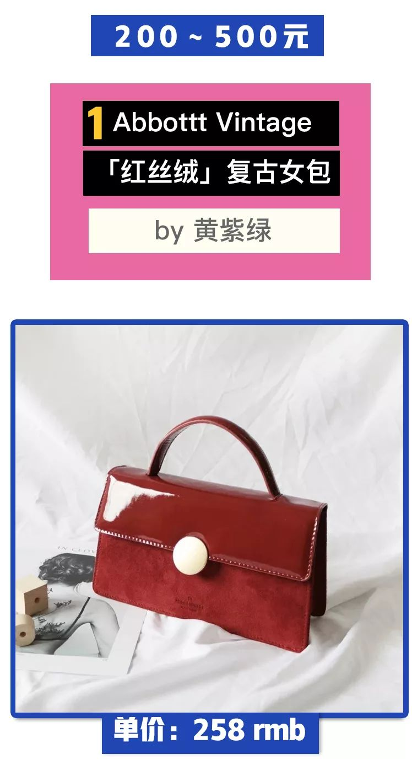

单品链接：€YgpGb3jw0xl€
（复制整条链接，然后打开手机淘宝就可以）

这款包是真皮丝绒质地的，
满满的高级感！
可以斜挎，也可以手提，
斜挎很方便，手提超有气质。
性价比很高！
而且这个颜色
去正式场合也不会觉得幼稚，
很适合大学生走向职场过度的阶段。
之前还觉得红色很突兀，
或者太成熟不好搭衣服，
后来发现我什么颜色的衣服
几乎都可以搭，
红色简直是配衣服的点睛之笔。
总之，
非常喜欢啦！

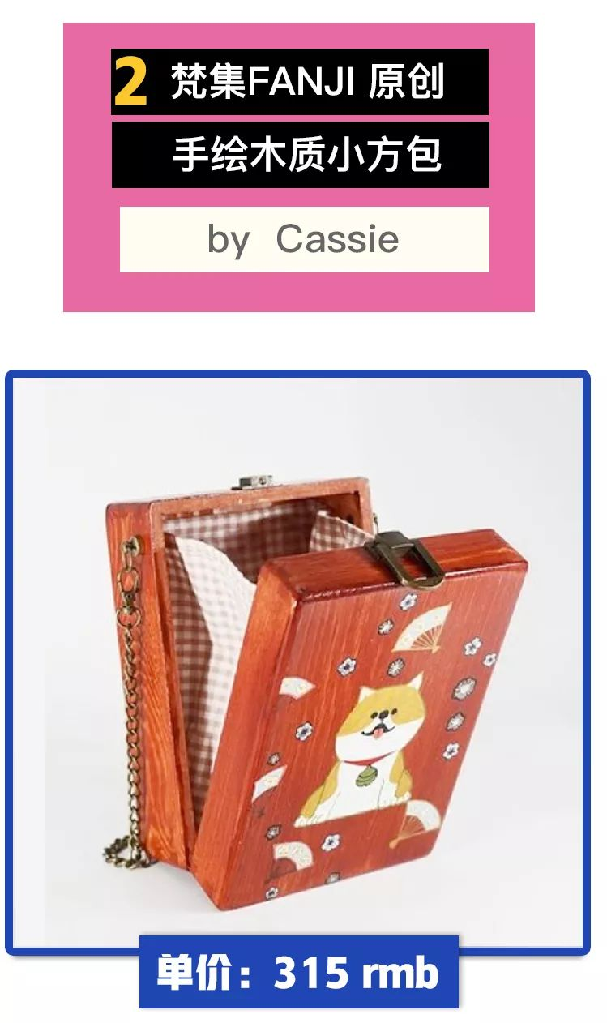

单品链接：€u0Ejb3gEq7k€
（复制整条链接，然后打开手机淘宝就可以）

这是男朋友送的一个包包，
木制的，
背着出门超高回头率，
男的女的都夸过这个包包很好看。
店家卖的是竖款的，
我定制了横款，
质感非常好，超级nice
小仙女们出门凹造型必备！

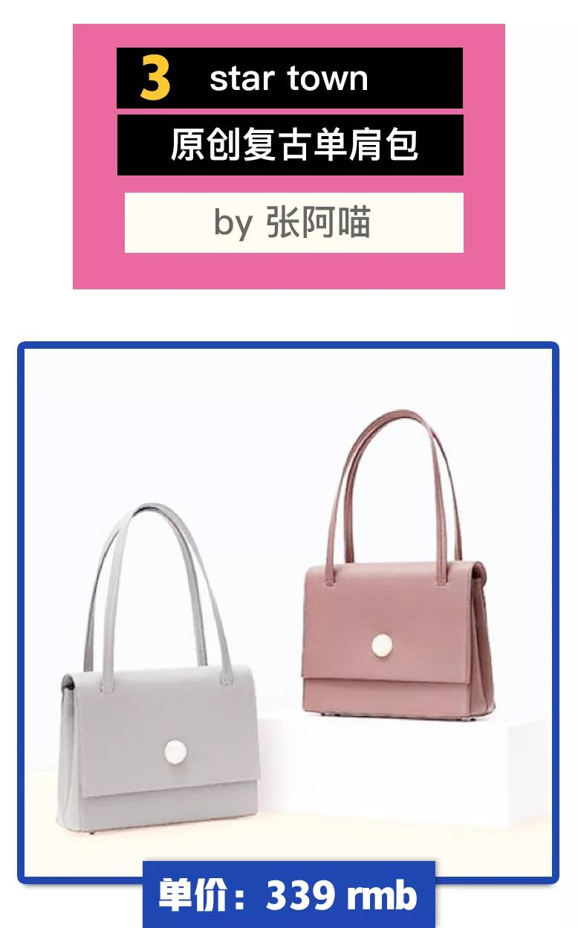

单品链接：€4VKCb3t5AUK€
（复制整条链接，然后打开手机淘宝就可以）

今年特别喜欢方包，
找了很多家，
终于在这家找到好几个我喜欢的类型。
这个包有两个颜色，
丁子茶色和灰色。
灰色很适合上班族，
通勤风，而且特别百搭！
丁子茶色超温柔，
背上秒变软妹子。
而且包的容量适中，
完全不用担心东西不够放。
这种款可以使用的年龄区间挺大的，
完全不用担心它会过时。
这家店铺还有好几款方包
都深入我心啊啊啊~

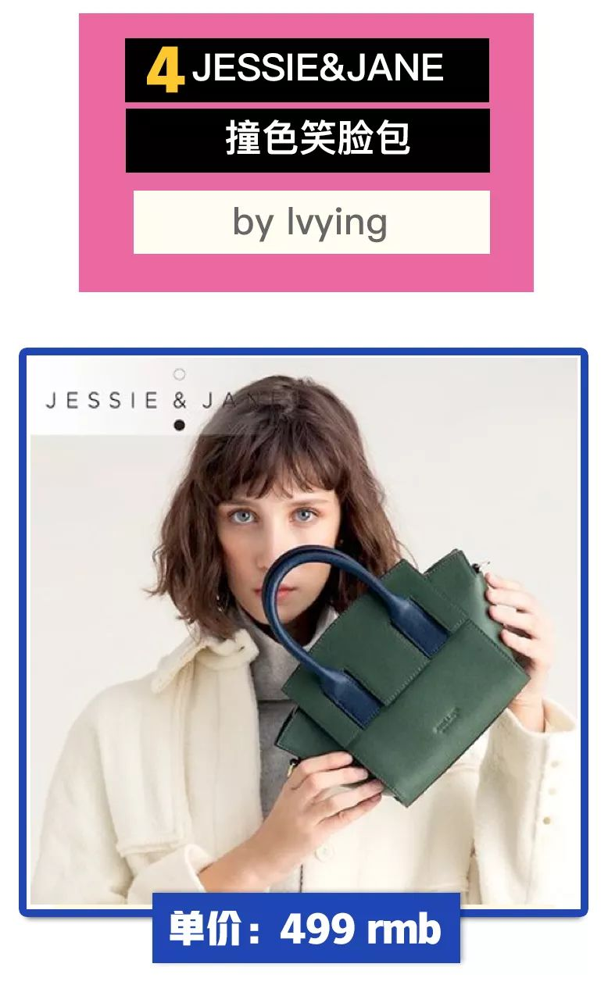

单品链接：€8WPCb3F40Kd€
（复制整条链接，然后打开手机淘宝就可以）

绿色和藏蓝色的配合，
特别高级有木有！
第一次背到单位同事都在夸！
而且这个包包的质量真是很棒！
我是包包的摧花夺命手，
一般包背一段时间肯定会有磨损。
但是这个包包我背了半年了，
并没有特意爱护，
它现在也没有破损的地方。
真是为它鼓掌！
另外颜色真是不挑衣服，
通勤必备！

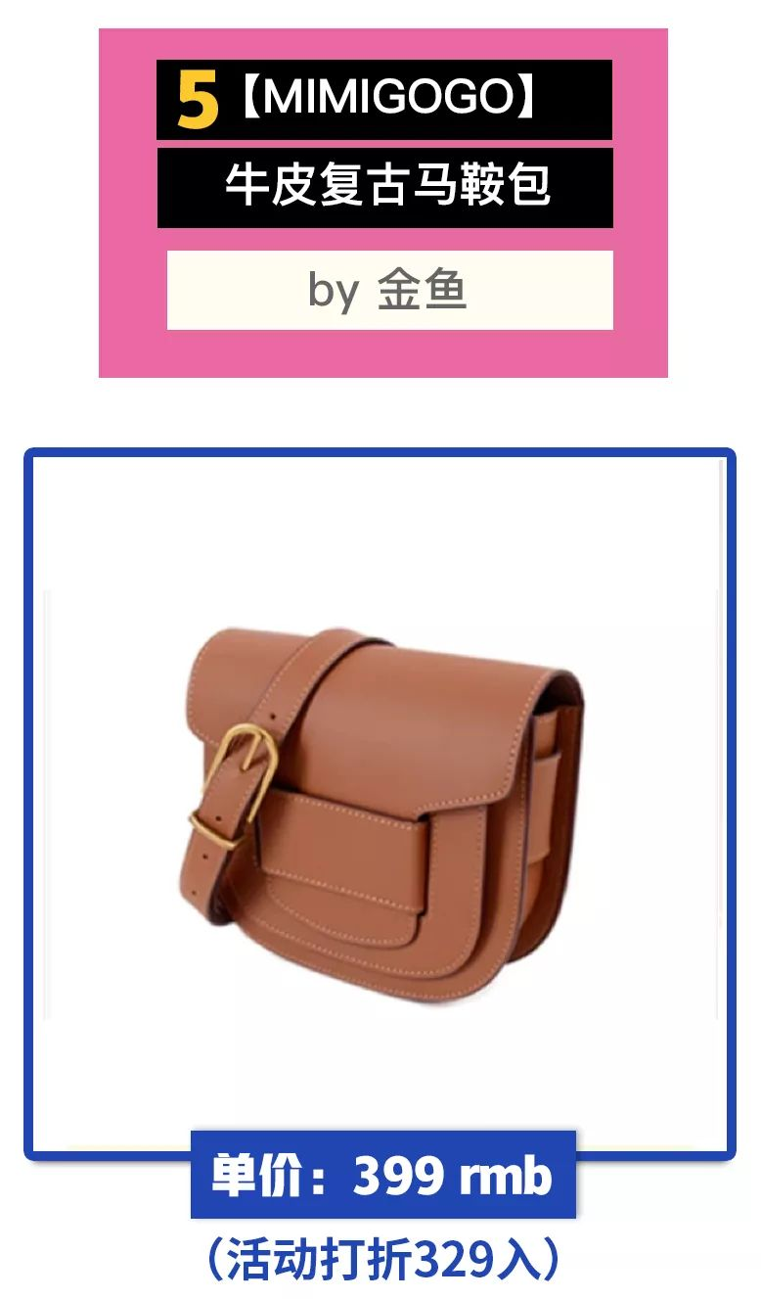

单品链接：€s9O2b3KNVkQ€
（复制整条链接，然后打开手机淘宝就可以）

MIMIGOGO是一个
国内的包包原创设计品牌，
材质真皮但价格适中。
这款是马鞍包，
棕色，雾面，质感超好。
我23岁，研究生，
一般穿衣服比较简约，
黑白灰焦糖色，
不管夏天、还是秋冬，
这个包都超级百搭。
而且容量也很大，
重要的是，
质量真的好！
快背一年，
还是很喜欢～

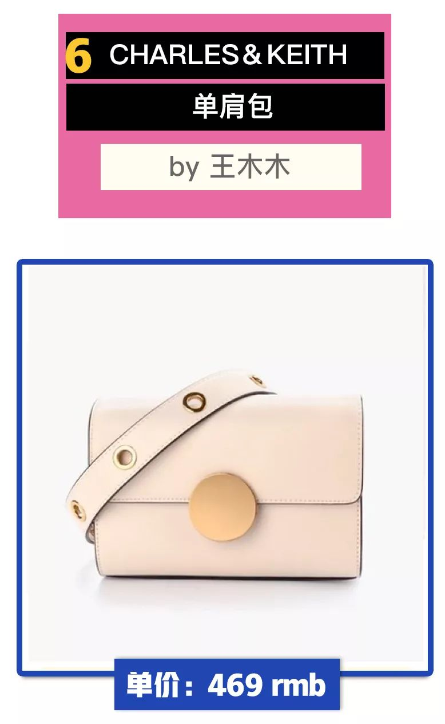

单品链接：€5ZZ0begECSD€
（复制整条链接，然后打开手机淘宝就可以）

这款包真的非常nice ，
是我今年出镜率最高的一款包包。
虽然几百块，
但很有大牌感。
包型、五金各方面都很不错，
百搭、耐看！
它最最最讨喜的地方，
是肩带上的大气眼，
很有特点。
设计非常简洁时尚，
而且小ck的价格也不是很贵，
但是质量很好。
我背了一年多了，
没有任何划痕和五金掉色现象。

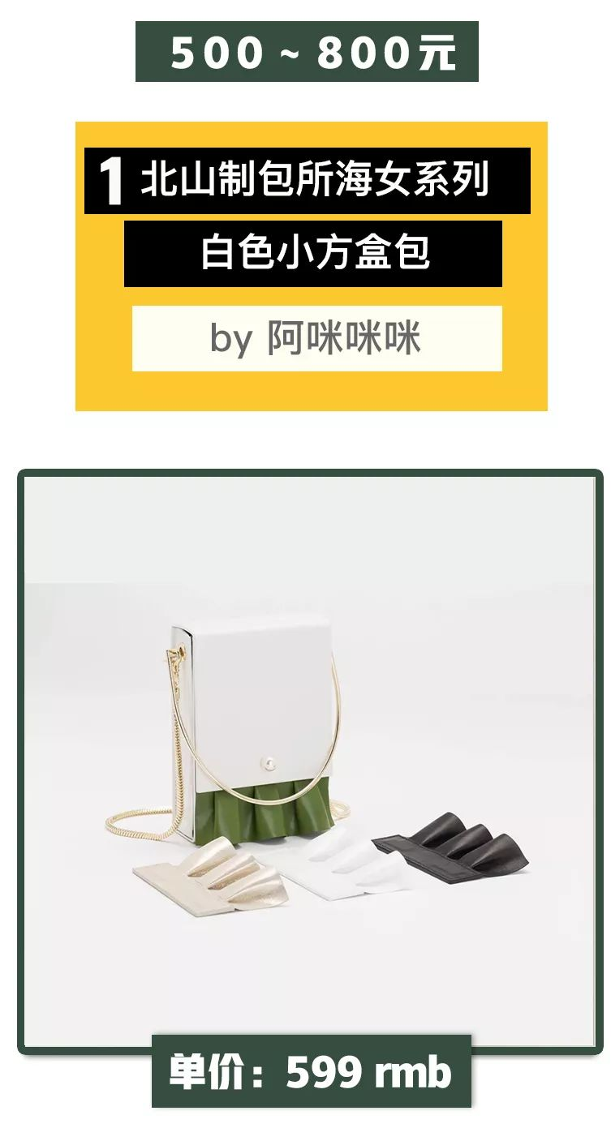

单品链接：€bdSNb3T9PTg€
（复制整条链接，然后打开手机淘宝就可以）

炒鸡喜欢这个包包的配色！
白色配绿色，干净清爽，
看起来很高级感。
它是真皮材质的，
绿色的小裙摆是可以拆卸的，
能替换不同颜色，
还可以换着花样背。
每次出门都会被说换了漂亮包，
心里美滋滋的！
这个包可娘可man，
可手挽可单肩，
天天不同样式，
真的太值了！！！

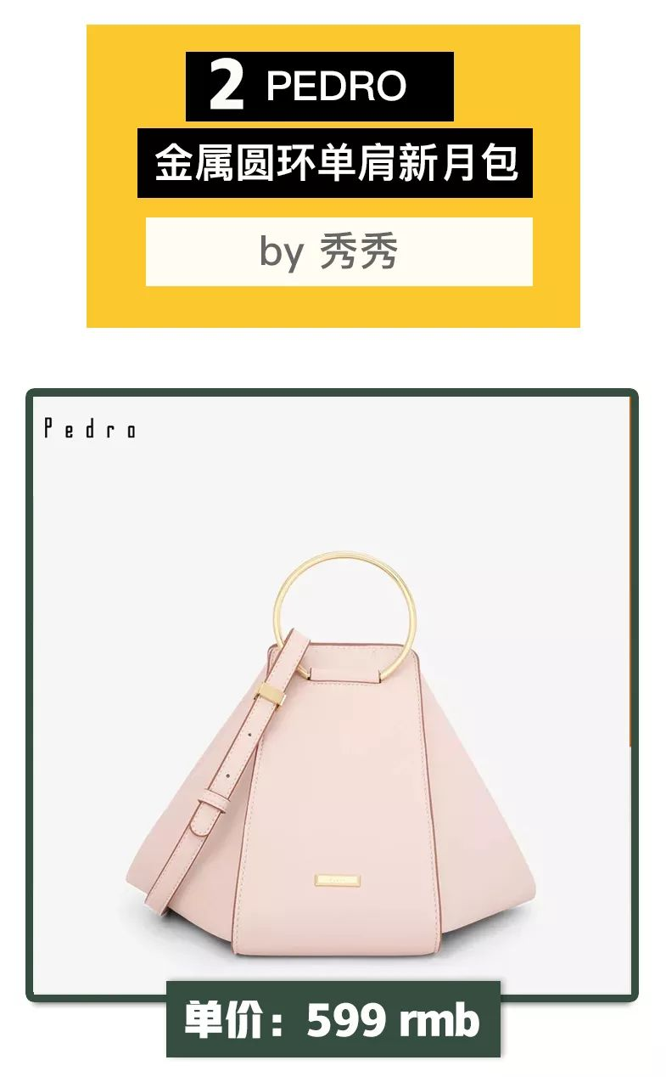

单品链接：€Yed1b3NgQ4N€
（复制整条链接，然后打开手机淘宝就可以）

一开始看到它，
是因为造型别致，
感觉是很有立体感的六角星，
手提配连衣裙很有感觉。
后来发现它是两用的，
就果断入手了。

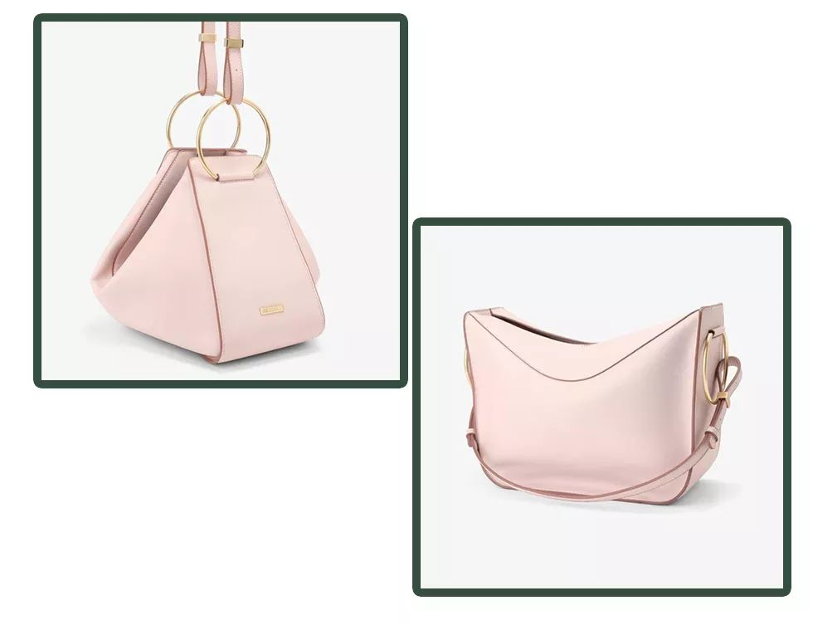

单肩背的时候，
虽然没了别致的形状，
容量却变得非常实用。
一直觉得实用的包包会丑，
而造型别致的包包，
只能用来搭配服饰。
而这个包包完美的解决了这个问题！

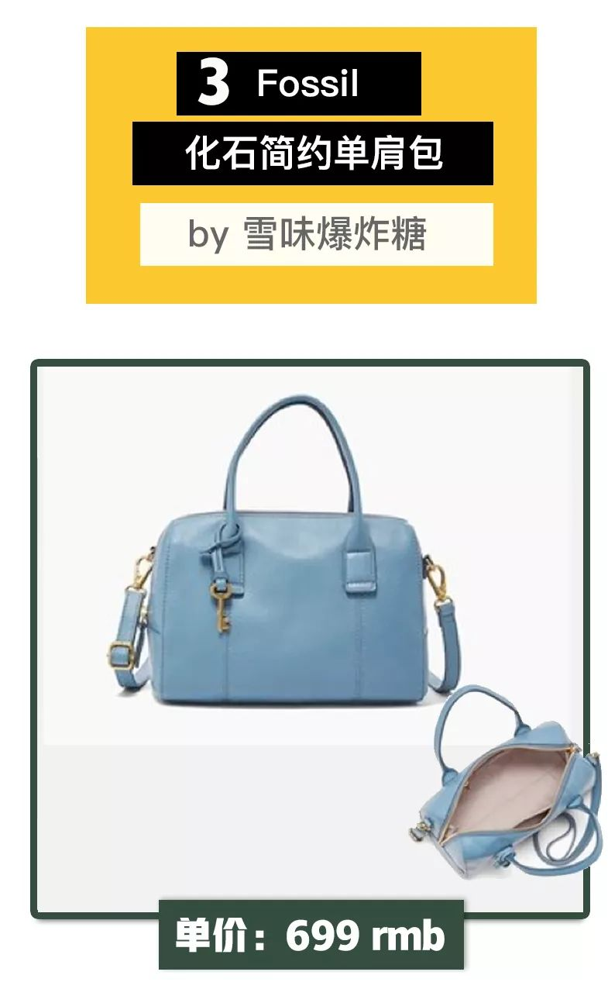

单品链接：€Out3b3EVSE7€
（复制整条链接，然后打开手机淘宝就可以）

fossil的包包一直是我的大爱，
皮质真的不输大牌奢侈品，
真皮而且质感特别棒！
而且关键很能装。
这款包包最友好就是任意调整包带，
对于矮个子女生来说不要太棒！
细节和五金也没说的，
不到一千的包包能体验3000＋的感觉，
必须入手好么！

/
这么多好看又实用的包包，
你们种草了哪一款呢？
或者还有其他心仪的包包？
快在评论区留言，
和大家一起分享吧~😊





